附件2
农业部管理干部学院交通路线示意图
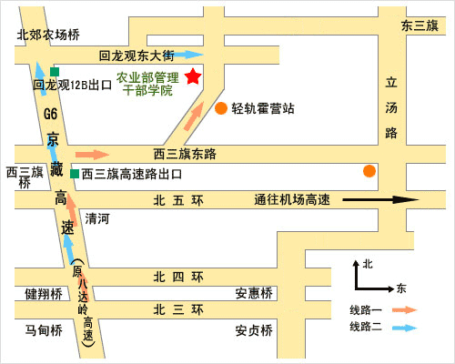
地址：北京回龙观霍营
问询电话010 – 81703388

农业部管理干部学院（农业部党校）到达方式
驾车： G6京藏高速（原八达岭高速）回龙观12B出口出，右转，沿回龙观西大街—回龙观东大街一路向东直行5公里左右，过“地铁回龙观东大街站”（首农龙冠和谐大厦）路口的下一个十字路口，右转南行200米，路西侧枣红色大门即是。
地铁：8号线回龙观东大街站C口出，向东直行300米到达十字路口，再右拐南行300米，路西枣红色大门即是。
公交:371路、462路、478路、607路、681路霍营乡。

